T030-LOCALIZAR USANDO LAS HERRAMIENTAS DEL DESARROLLADOR DE FIREFOX LOS ELEMENTOS DE LA LISTA

HOJA DE ESTILOS INTERNA
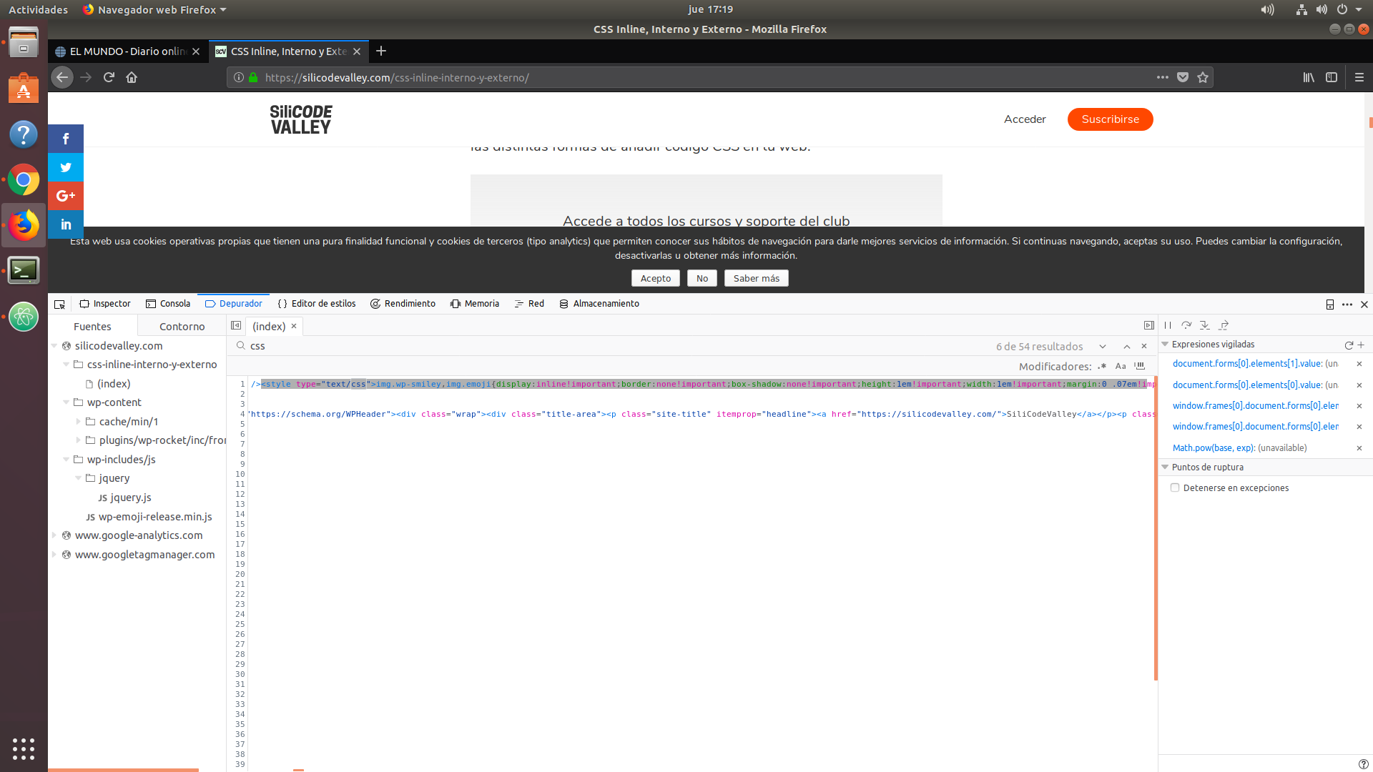

HOJA DE ESTILOS EXTERNA (.CSS)
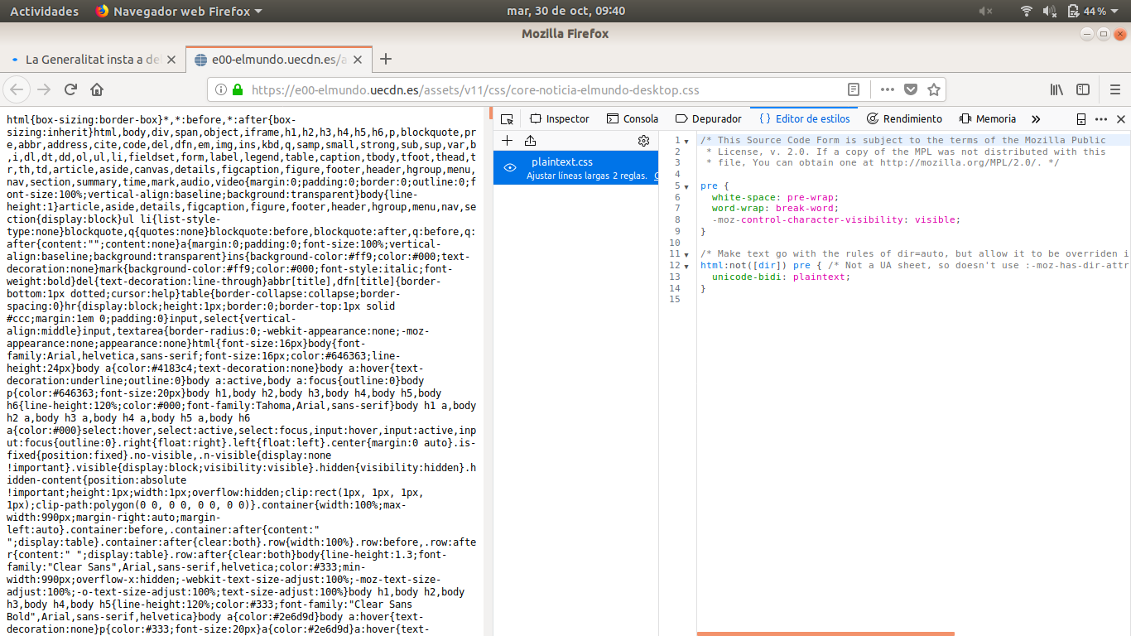
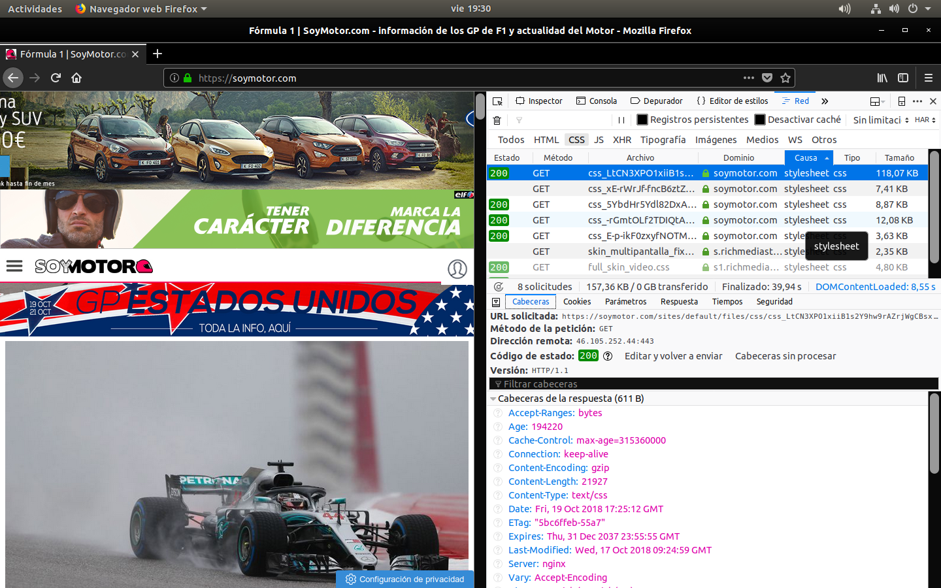

SCRIPT EN JAVASCRIPT INTERNO

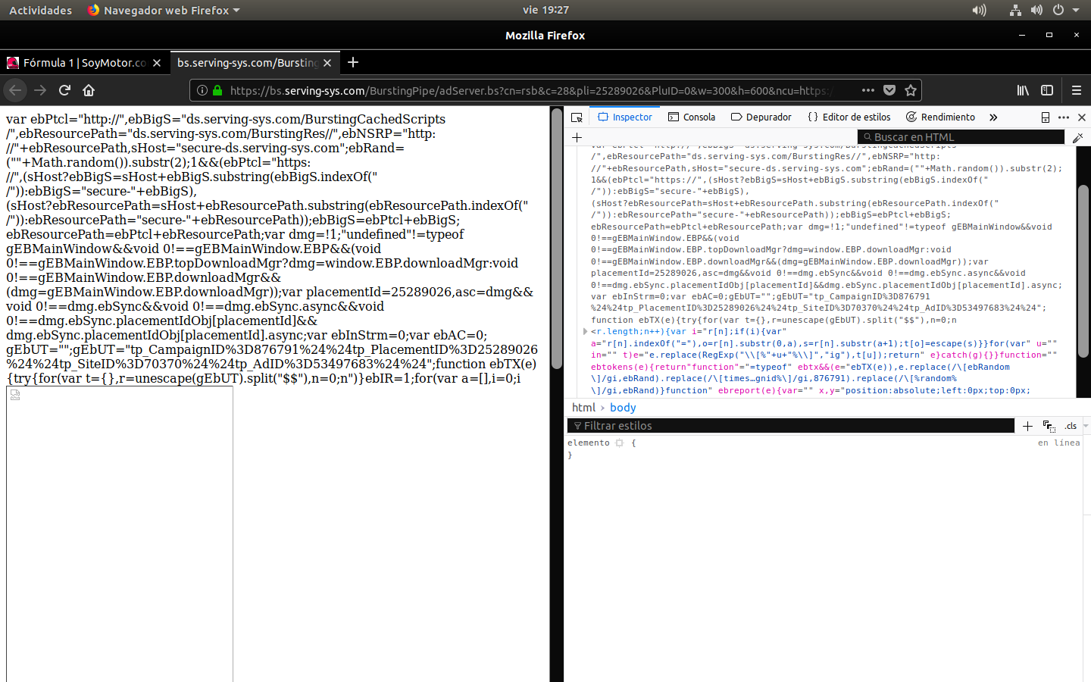

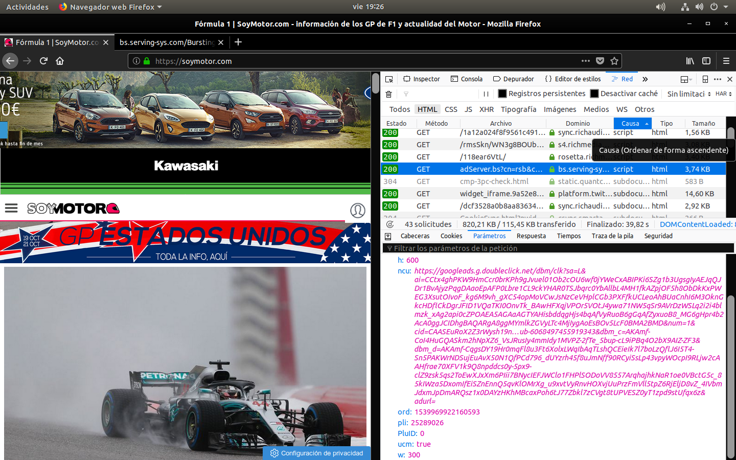
JS EXTERNO

